Rekordně nízká koncentrace karcinogenního benzo[a]pyrenu
v únoru 2020 v České republice
a dlouhodobý vývoj koncentrací BaP v ČR
Benzo[a]pyren (dále jen BaP) je nejproblematičtější znečišťující látka v ČR. Je to polycyklický aromatický uhlovodík s prokazatelnými karcinogenními účinky. Roční limit je překračován v nejvyšší míře ze všech znečišťujících látek v ČR. Koncentrace BaP jsou vysoké právě v době topné sezóny, protože lokální vytápění je jeho jednoznačně nejvýznamnější zdroj.

Zásadní je kvalita kotle a jeho stáří. V tomto směru již MŽP dlouhodobě přispívá dotačním kotlíkovým programem. I přes tento fakt je oblast spalování pevného paliva (dřevo, uhlí) domácnostmi velmi složitá. Přenos a vyšší koncentrace této látky se místně velmi liší a zdroj může být i několik desítek kilometrů vzdálený. Za zmínku stojí i tzv. dálkový transport z okolních států, nejvýznamněji se v České republice projevuje v Moravskoslezském kraji.
V době nouzového stavu jsme často zdůrazňovali vliv meteorologických podmínek na kvalitu ovzduší. Právě meteorologické podmínky byly v únoru 2020 výjimečné (výrazně nadprůměrné teploty v kombinaci s hojnými srážkami a vysokými rychlostmi větru), velmi příznivé pro dobrou kvalitu ovzduší. Pro ilustraci potenciálního vlivu meteorologických podmínek na kvalitu ovzduší jsme tedy provedli detailní analýzu koncentrací BaP z operativních dat za únor 2020.
Z výsledků je patrné, že byly koncentrace BaP na většině stanic s dostupnými daty rekordně nízké pro daný měsíc. Na některých stanicích představovaly dokonce koncentrace BaP v únoru 2020 pouze přibližně 15 % průměru 2015—2019.
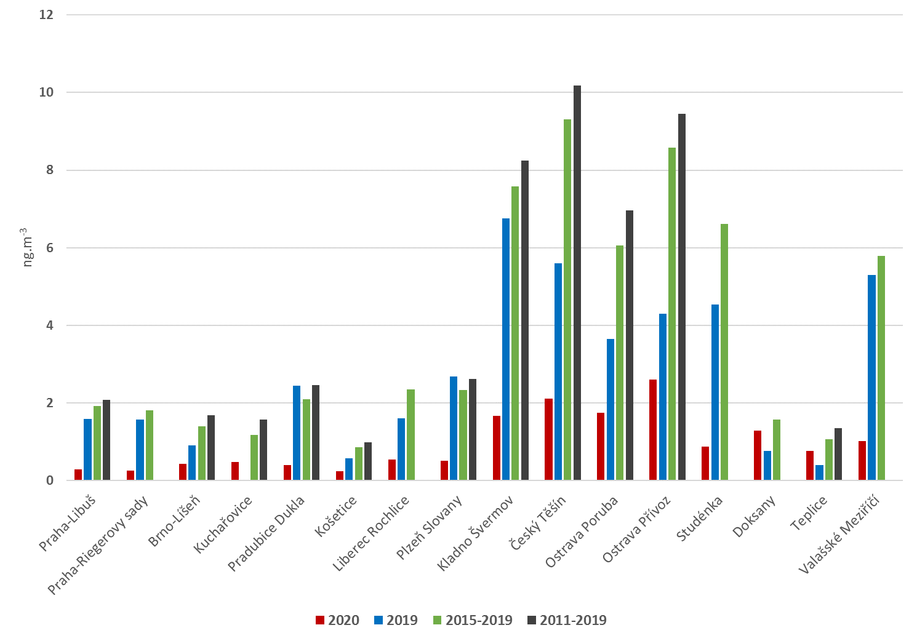
Koncentraci BaP tedy ovlivňují především meteorologické podmínky a množství emisí. V rámci hodnocení bylo provedeno i srovnání dlouhodobého stavu a vyhodnocení potenciálních trendů. Toto hodnocení ukázalo, že v dlouhodobém hledisku je možné vidět postupný pokles koncentrací této znečišťující látky. Tomuto napomáhají například také kotlíkové dotace MŽP. Hodnocení účinnosti těchto programů je velmi složité a za tímto účelem provádí ČHMÚ také projektová měření v malých obcích, avšak vzhledem k nutnosti dostupnosti dlouhodobějších dat, zatím nejsou k dispozici konečné závěry těchto analýz.

Průměrné koncentrace BaP v únoru daného období na vybraných stanicích imisního monitoringu. Zdroj: ČHMÚ

Příloha – kompletní studie koncentrace BaP v únoru 2020
V příloze naleznete přesný popis rozptylových podmínek, které panovaly na území ČR v únoru 2020. Součástí studie je i přesný popis látky BaP, hodnoty koncentrací a limitů pro ČR či další grafy. Hodnocení je zaměřeno na únor 2020 a na dlouhodobý stav za posledních 5 a 10 let.
Zpráva: https://bit.ly/2XTWhsx

Kontakt:
Martina Součková
manažerka komunikace
e-mail: martina.souckova@chmi.cz,
info@chmi.cz, tel.: 777 181 882 / 735 794 383
Odborný garant:
Jáchym Brzezina/ kvalita ovzduší
Václav Novák/ kvalita ovzduší
Podrobné informace naleznete:
https://chmibrno.org/blog/2020/08/10/rekordne-nizke-koncentrace-karcinogenniho-benzoapyrenu-v-unoru-2020-v-ceske-republice-a-dlouhodoby-vyvoj-koncentraci-bap-v-cr/

rozdíl mezi emisemi různých kotlů a paliv viz např. aplikace na https://chmibrno.org/blog/vymena-kotle-zmena-emisi/

